HỌC SINH TRƯỜNG THCS GIA THỤY HĂNG SAY NGHIÊN CỨU KHOA HỌC
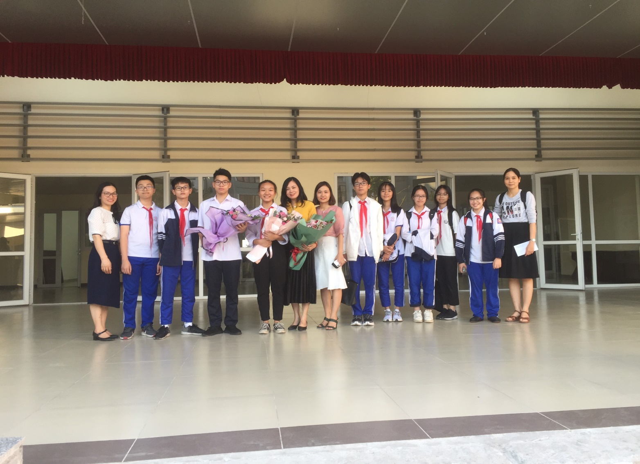

Thực hiện Kế hoạch của Phòng GD&ĐT Long Biên, 13h30 ngày 10/11/2020, cuộc thi KHKT cấp Quận năm học 2020 - 2021 được tổ chức tại Trường THCS Chu Văn An. Đây là những đề tài xuất sắc được Ban Tổ chức và Hội đồng Ban giám khảo của các trường trong địa bàn Quận Long Biên lựa chọn và gửi về dự thi. Cuộc thi được tổ chức sẽ lựa chọn ra những đề tài khoa học xuất sắc nhất để gửi tham dự thi cuộc thi cấp Thành phố. Trường THCS Gia Thụy vinh dự có 02 đề tài xuất sắc thuộc các lĩnh vực: khoa học hóa môi trường và tâm lí học hành vi.
Học sinh Nguyễn Trân Kiên lớp 8A3 Trường THCS Gia Thụy đã tham gia cuộc thi với đề tài “Nghiên cứu sử dụng phức xúc tác để phân hủy thuốc trừ sâu DDT bảo vệ môi trường”. Đây là đề tài thuộc lĩnh vực khoa học hóa môi trường. Hướng dẫn là cô giáo Đỗ Thị Hồng Nhung phối hợp với TS. Lê Văn Huỳnh - trường Đại học Kinh tế Kĩ thuật Công nghiệp Hà Nội và các cán bộ tại phòng thí nghiệm hóa học của trường Đại học Công nghệ Đông Á. Trần Kiên cho biết một hợp chất hữu cơ khó phân hủy, từng được sản xuất phục vụ cho các mục đích diệt trừ sâu hại thực vật, diệt côn trùng, khi xâm nhập vào cơ thể gây ra các bệnh về thần kinh, ung thư... Trong đề tài, Trần Kiên đã tổng hợp được phức của ion kim loại Cu⁺⁺ với Axetylaceton (Acac) và sử dụng xúc tác này để phân hủy lượng thuốc trừ sâu DDT còn tồn dư trong môi trường, tạo thành các sản phẩm trung gian ít độc hại hơn, thân thiện với môi trường. Độ chuyển hóa của quá trình phân hủy đạt được 91,7%. Kết quả của nghiên cứu hứa hẹn cho việc ứng dụng phức xúc tác [Cu(Acac)]⁺ vào thực tiễn xử lí các chất thải độc hại nói chung cũng như xử lí thuốc trừ sâu DDT nói riêng vào bảo vệ môi trường.
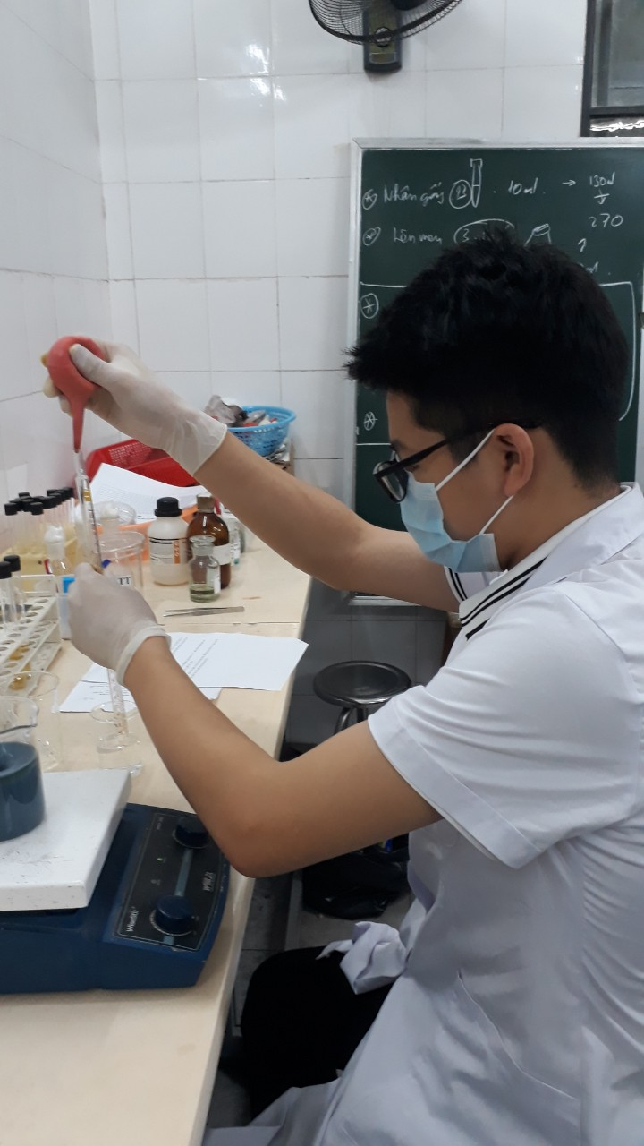
Ảnh: Học sinh Nguyễn Trần Kiên lớp 8A3 trong phòng thí nghiệm của trường Đại học Dược Hà Nội
Đề tài “Giáo dục văn hóa học sinh khi tham gia giao thông” thuộc lĩnh vực tâm lí học hành vi của học sinh Nguyễn Thị Tú Uyên lớp 8a5 dưới sự hướng dẫn của cô giáo Nguyễn Thị Nga. Hiện nay tình trạng học sinh vi phạm pháp luật về an toàn giao thông diễn ra phổ biến. Hầu hết, những vi phạm khi tham gia giao thông của học sinh đa phần là do các em chưa có ý thức tốt chấp hành luật gia thông, chưa nhận thức được tác hại của việc không tuân thủ luật giao thông. Xuất phát từ thực trang đó Tú Uyên đã nghiên cứu và đưa ra các giải pháp để nâng cao hiệu quả trong việc đảm bảo An toàn giao thông của học sinh như: triển khai các hoạt động tuyên truyền, phổ biến, giáo dục pháp luật về An toàn giao thông đường bộ cho học sinh ngay từ tiết đầu tiên của bộ môn GDCD và trong các tiết ngoại khóa, tổ chức cho học sinh các lớp cùng làm các loại biển báo giao thông, diễn thuyết về chủ đề an toàn giao thông và đưa ra những ý kiến của các bạn để khác phục tình trạng hiện nay của học sinh khi tham gia giao thông, in các khẩu hiệu tuyên truyền an toàn giao thông để dán ở lớp học..... Từ đó Tú Uyên cũng đưa ra các đề xuất với các bạn học sinh:
+ Cần tích cực trau dồi vốn hiểu biết trên tất cả các hệ thống thông tin mạng xã hội và vốn sống thực tế
+ Biết tìm kiếm và xử lí thông tin đa chiều.
+ Áp dụng những điều đã học vào xử lí tình huống thực tế
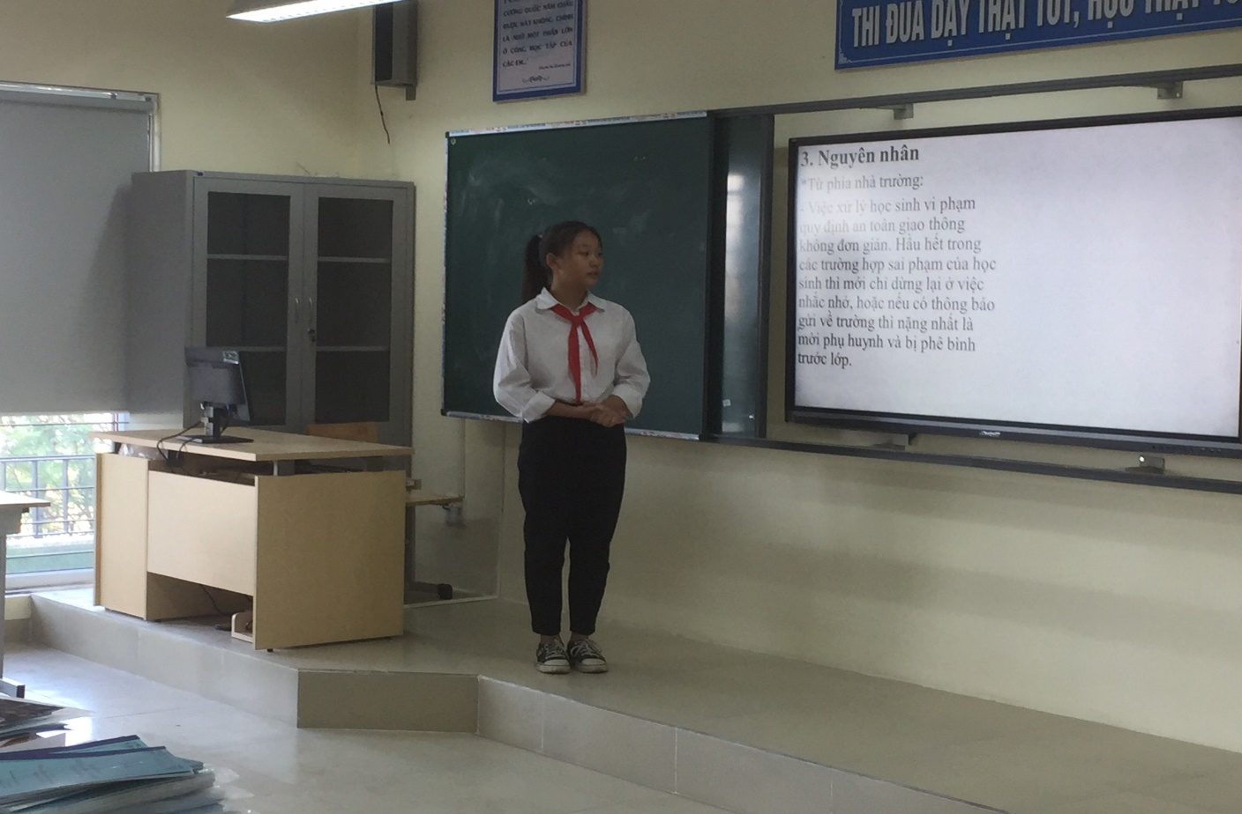
Học sinh Nguyễn Thị Tú Uyên đang thực hiện phần báo cáo của mình

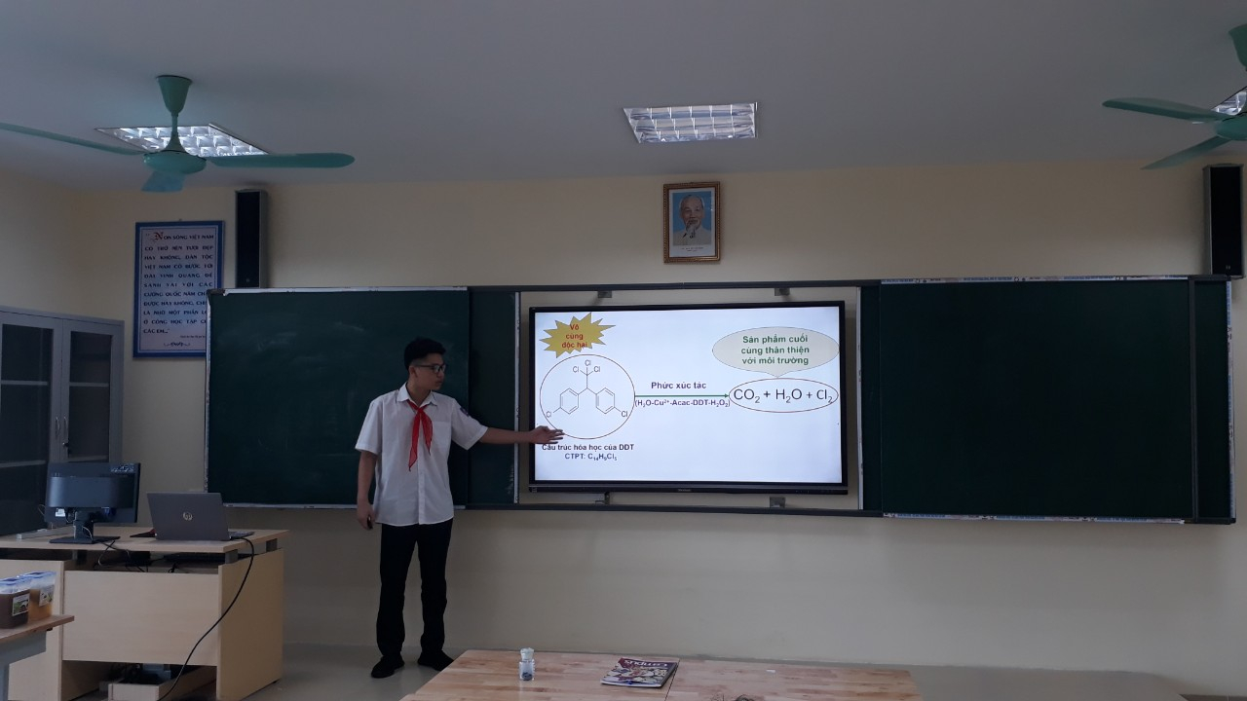
Học sinh Nguyễn Trần Kiên tự tin thể hiện bài báo cáo của mình.

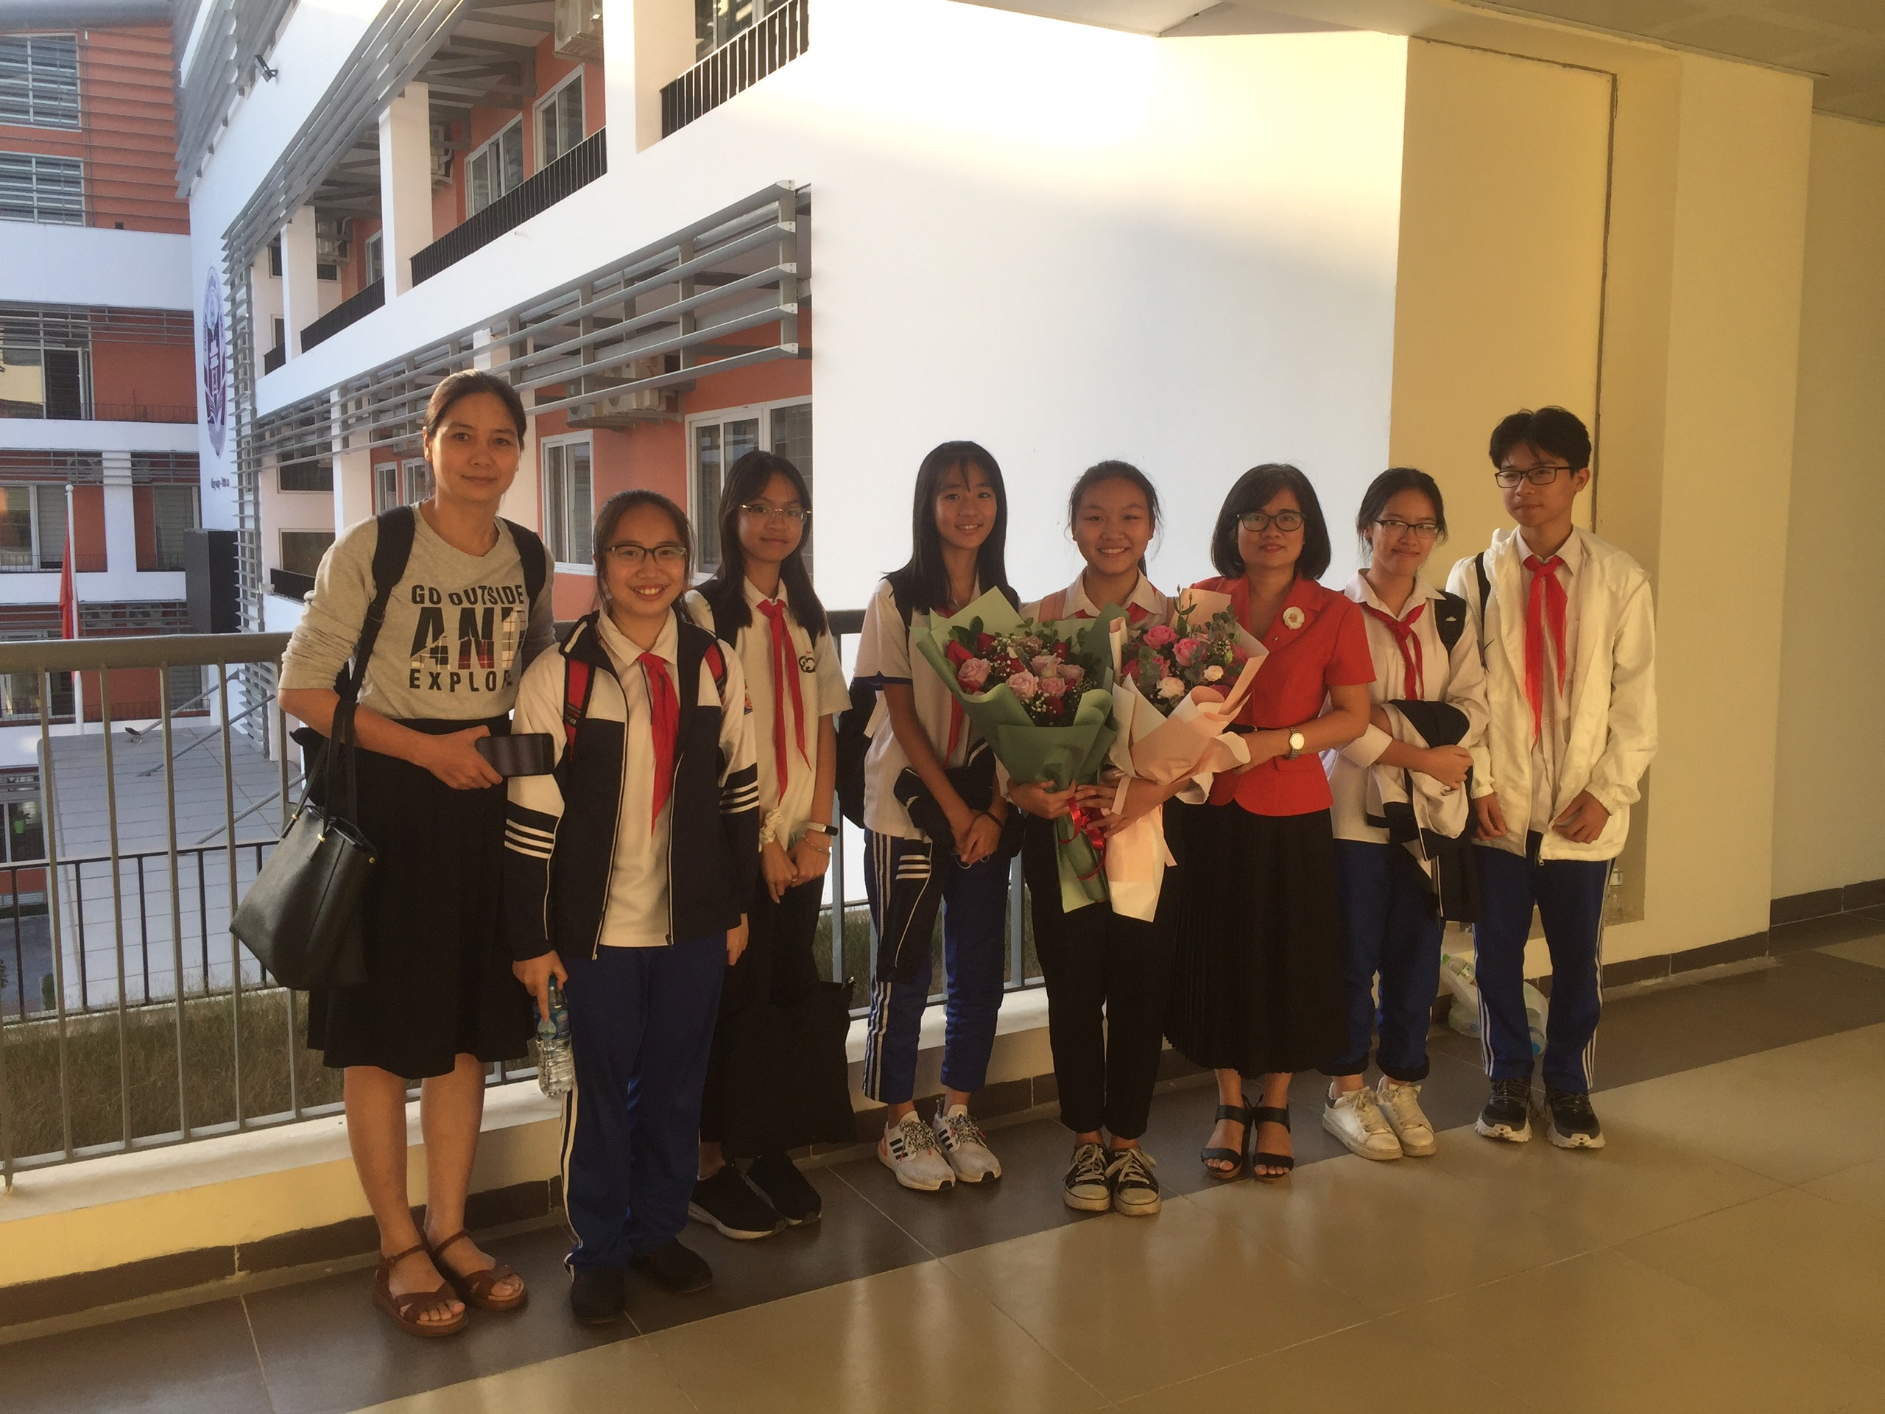
Đại diện BGH nhà trường cùng giáo viên hướng có mặt để cổ vũ và động viên tinh thần của các em học sinh trong buổi báo cáo
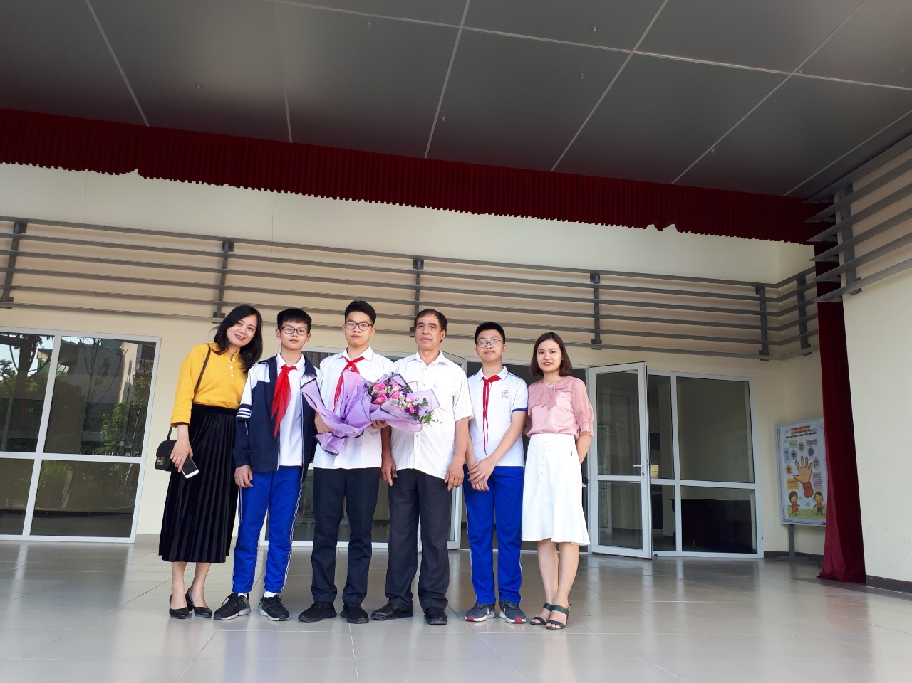
Tiến sĩ Lê Văn Huỳnh - trường Đại học Kinh tế Kĩ thuật Công nghiệp Hà Nội có mặt để cổ vũ và động viên tinh thần của cậu học trò nhỏ trong buổi báo cáo
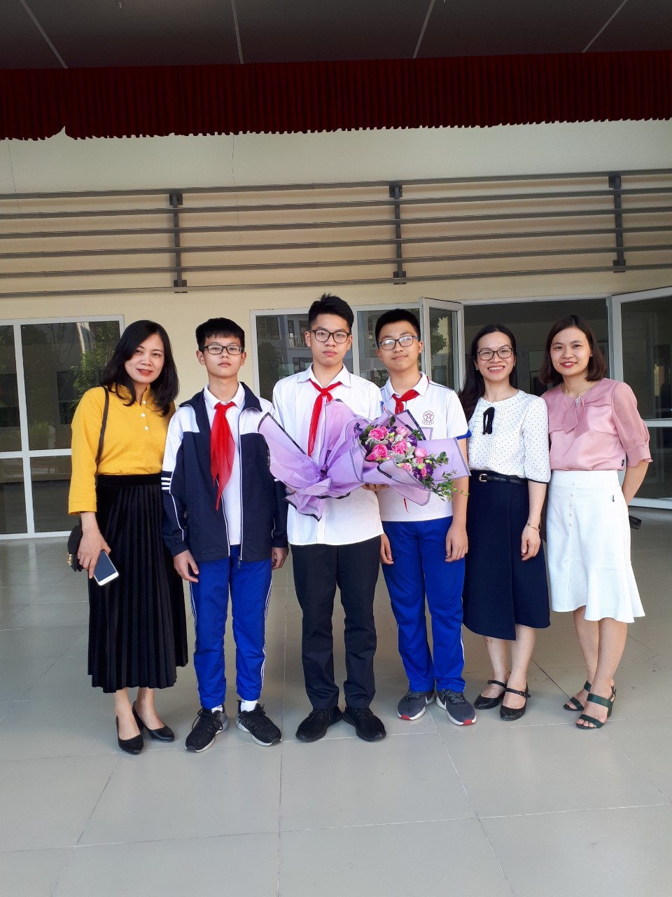
Các em học sinh cùng phụ huynh, giáo viên chủ nhiệm, giáo viên hướng dẫn sau giờ báo cáo
Cuộc thi này là sân chơi bổ ích giúp các em thể hiện niềm đam mê khoa học cũng như sự sáng tạo, tinh thần say mê học hỏi của mình. Hi vọng qua cuộc thi này, phong trào học tập, nghiên cứu khoa học của thầy và trò trường Gia Thụy sẽ ngày càng được phát triển. Với sự hỗ trợ từ các thầy cô giáo, sự quan tâm và động viên của gia đình, tất cả các em đều hoàn thành xuất sắc phần báo cáo dự thi của mình, chúc các em giành chiến thắng để có cơ hội mang những ý tưởng sáng tạo, độc đáo của mình đến với cuộc thi KHKT cấp thành phố.

